辽宁省第十四届运动会（青少年组）
乒乓球项目沈阳市参赛教练员和运动员
资格名单
代表单位：沈阳市
运动员：49人
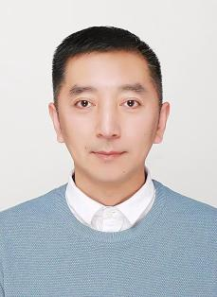 | 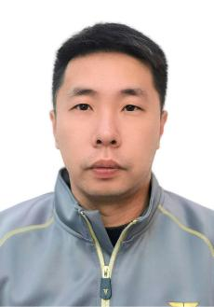 | 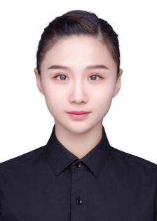 | 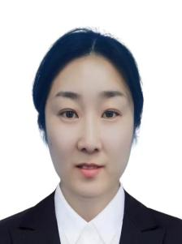 | 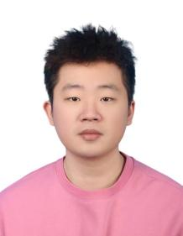
宋志鹏 | 王儒博 | 陈麓冰 | 温静 | 李昂
男 | 男 | 女 | 女 | 男
教练员 | 教练员 | 教练员 | 教练员 | 教练员

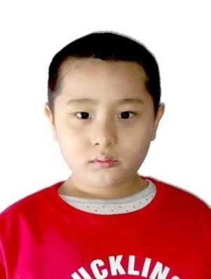 | 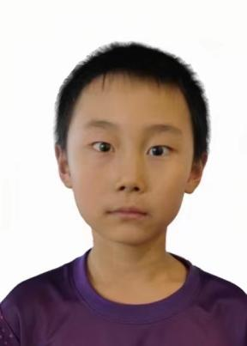 | 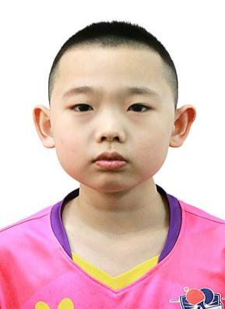 | 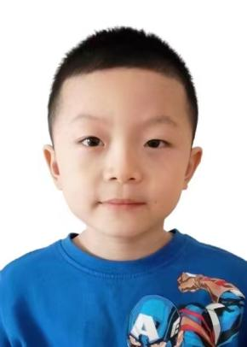
李家成 | 韩子奕 | 韩梓航 | 肖俊凡
男 | 男 | 男 | 男
2101142014****3011 | 2101022013****1217 | 2101022013****7237 | 2106022013****101X
U9组 | U9组 | U9组 | U9组
团体、单项 | 团体、单项 | 团体、单项 | 团体、单项

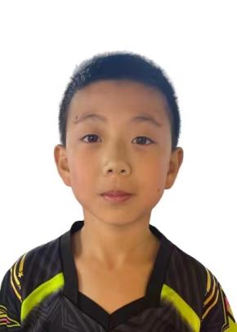 | 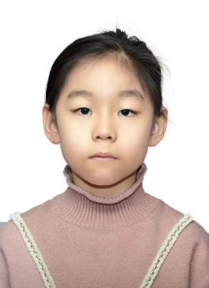 | 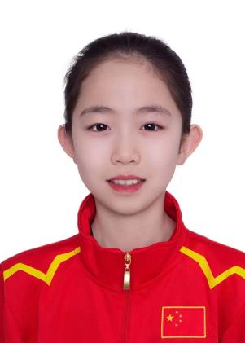 | 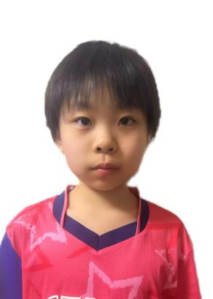
刘皆伸 | 燕祉睿 | 段姝彤 | 赵栀雯
男 | 女 | 女 | 女
2101032013****211x | 2101052013****2222 | 2101062013****5227 | 2101062014****0669
U9组 | U9组 | U9组 | U9组
团体、单项 | 团体、单项 | 团体、单项 | 团体、单项

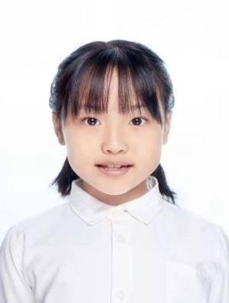 | 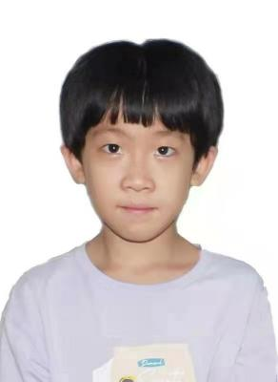 | 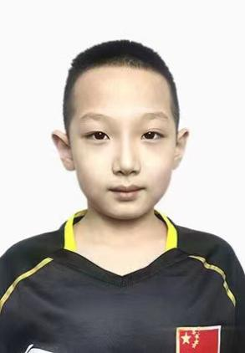 | 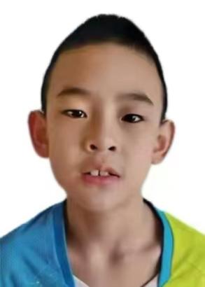
张蕊涵 | 马一宁 | 周刘振轩 | 石昌硕
女 | 女 | 男 | 男
2101022013****5342 | 2101042013****6141 | 2101142012****651X | 2110032012****1110
U9组 | U9组 | U10组 | U10组
团体、单项 | 团体、单项 | 团体、单项 | 团体、单项

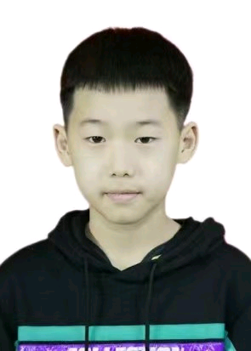 | 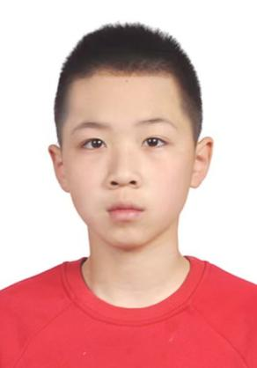 | 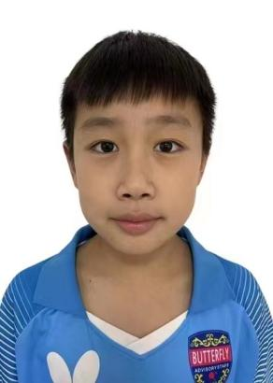 | 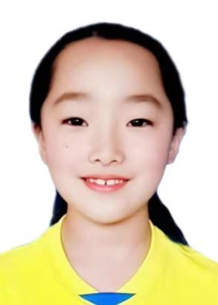
许宝仁 | 朱启龙 | 徐鸣泽 | 郭依诺
男 | 男 | 男 | 女
2101042012****1410 | 2101022012****0616 | 2101042012****5217 | 2101062012****5824
U10组 | U10组 | U10组 | U10组
团体、单项 | 团体、单项 | 团体、单项 | 团体、单项

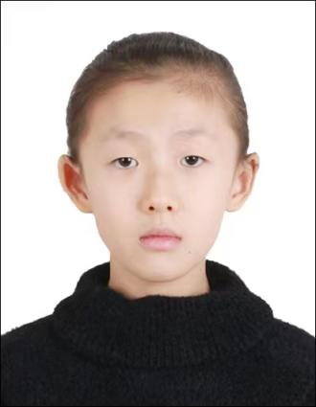 | 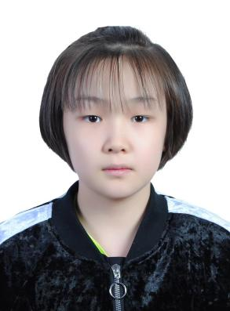 | 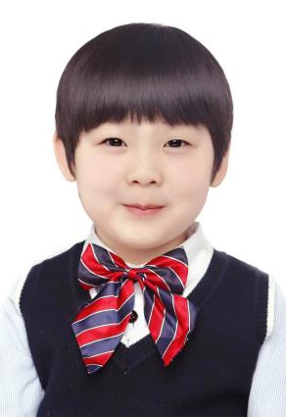
张惠雯 | 程雪晴 | 惠际如
女 | 女 | 女
2101062012****3324 | 2101032012****1529 | 2101032012****2444
U10组 | U10组 | U10组
团体、单项 | 团体、单项 | 团体、单项

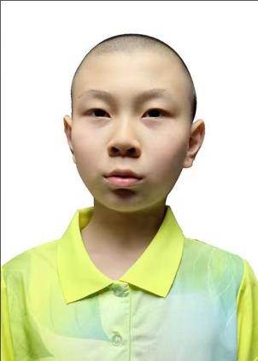 | 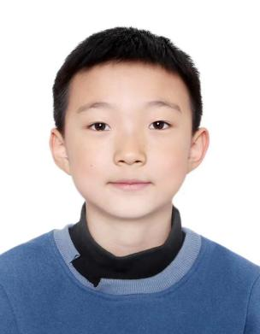 | 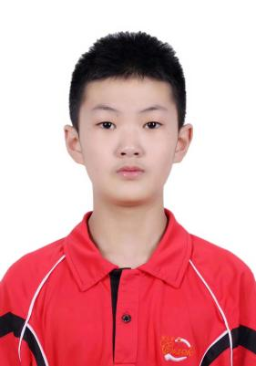 | 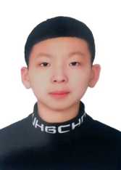
赵紫翔 | 高语泽 | 毛星然 | 杨宗翰
男 | 男 | 男 | 男
2101062011****6419 | 2101032011****7433 | 2101112011****7417 | 2101112011****2018
U11组 | U11组 | U11组 | U11组
团体、单项 | 团体、单项 | 团体、单项 | 团体、单项

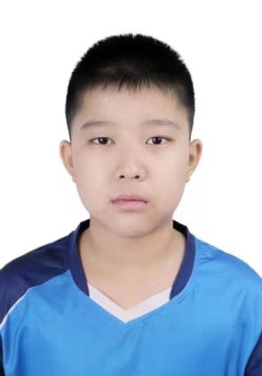 | 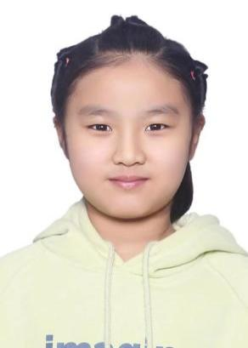 | 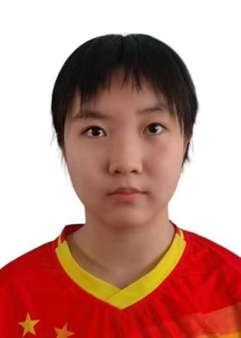 | 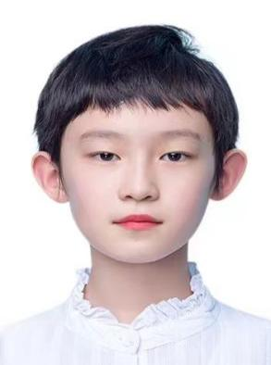
卢君泽 | 张一诺 | 翟文萱 | 罗瑞琳
男 | 女 | 女 | 女
2102812011****1523 | 2101062011****3622 | 2104112011****2926 | 2102832011****0042
U11组 | U11组 | U11组 | U11组
团体、单项 | 团体、单项 | 团体、单项 | 团体、单项

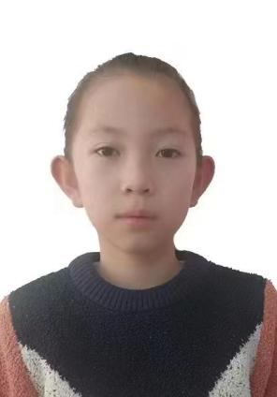 | 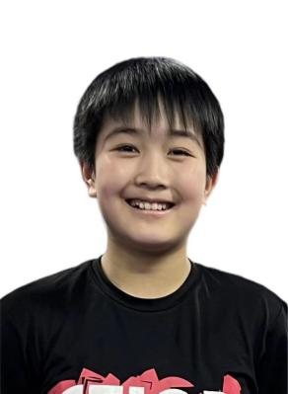 | 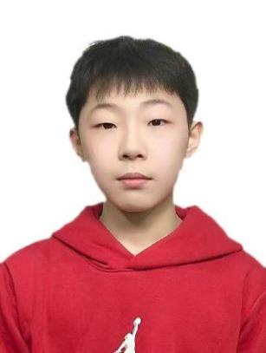 | 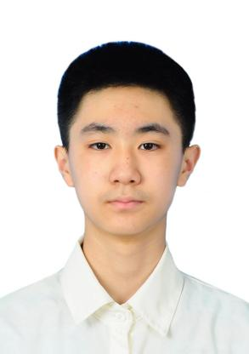
平佳妮 | 贾汐贝 | 刘晏辰 | 孙艺菘
女 | 女 | 男 | 男
2102112011****5522 | 2101022011****6925 | 2101112009****201x | 2101022009****2210
U11组 | U11组 | U13组 | U13组
团体、单项 | 团体、单项 | 团体、单项 | 团体、单项

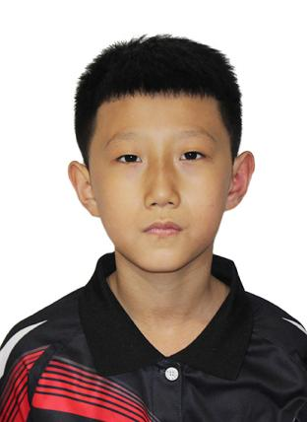 | 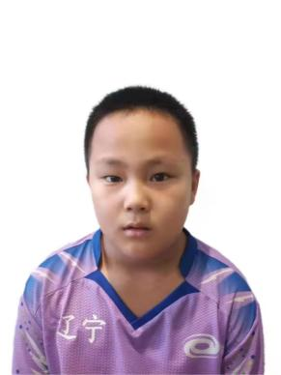 | 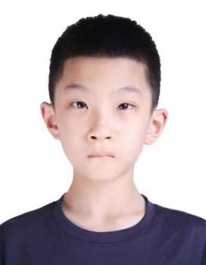 | 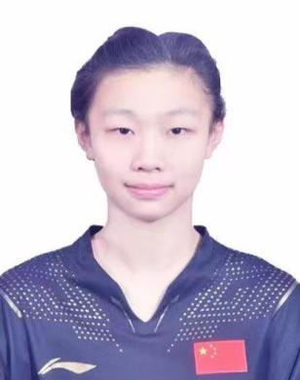
李若源 | 万兴锟 | 李嘉瑞 | 陆芳菲
男 | 男 | 男 | 女
1507812009****0011 | 2305232009****1813 | 2101062010****5212 | 2114032010****9625
U13组 | U13组 | U13组 | U13组
团体、单项 | 团体、单项 | 团体、单项 | 团体、单项

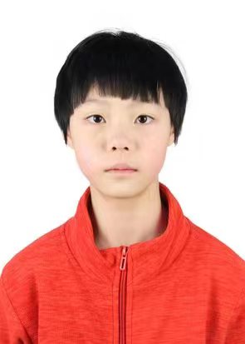 | 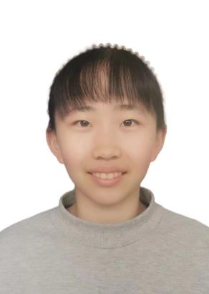 | 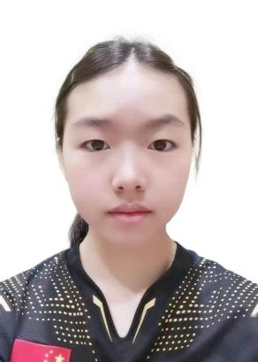 | 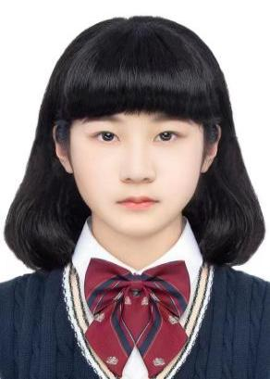
姚斯琦 | 崔新悦 | 李雨霏 | 李航萱
女 | 女 | 女 | 女
2101042010****2323 | 2101032010****1827 | 2101022009****5328 | 2101022009****6622
U13组 | U13组 | U13组 | U13组
团体、单项 | 团体、单项 | 团体、单项 | 团体、单项

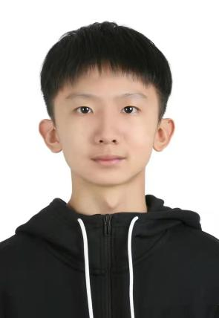 | 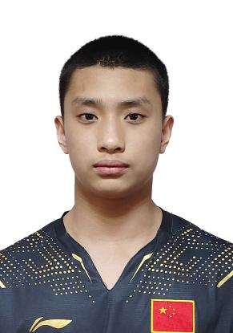 | 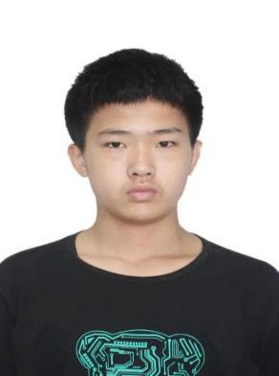 | 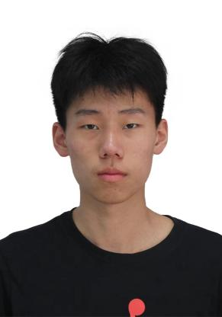
张晓梁 | 刘亚文 | 石钒宏 | 张泽华
男 | 男 | 男 | 男
2311022007****001x | 2101122008****0017 | 2101062007****4013 | 3405042007****0614
U15组 | U15组 | U15组 | U15组
团体、单项 | 团体、单项 | 团体、单项 | 团体、单项

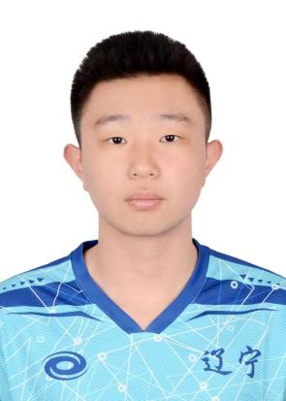 | 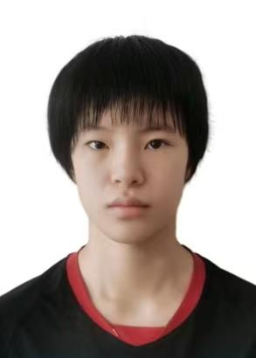 | 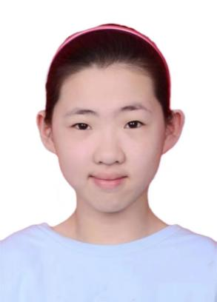 | 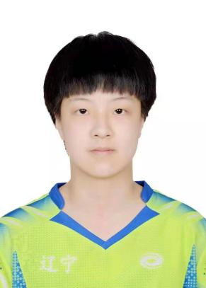
胡派朗 | 代 金 | 董明慧 | 尚 宁
男 | 女 | 女 | 女
2101022007****3750 | 2103042008****1221 | 2101062008****6129 | 1201112007****0047
U15组 | U15组 | U15组 | U15组
团体、单项 | 团体、单项 | 团体、单项 | 团体、单项

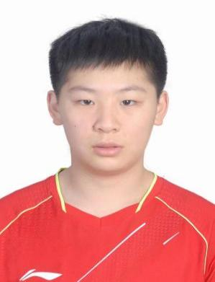 | 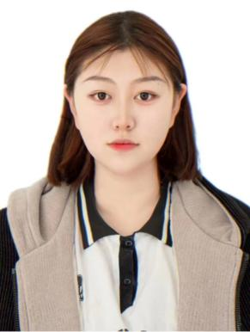
闫禹橦 | 张艺雯
女 | 女
2101032008****4226 | 2103042007****1624
U15组 | U15组
团体、单项 | 团体、单项

